ΕΝΩΣΗ
ΔΙΚΑΣΤΩΝ & ΕΙΣΑΓΓΕΛΕΩΝ
ΠΡΩΤΟΔΙΚΕΙΟ ΑΘΗΝΩΝ
ΚΤΙΡΙΟ 6 –ΓΡΑΦΕΙΟ 210
ΤΗΛ: 2132156114 - FAX 210 88 41 529
Τ.Κ. 101. 71
e- mail: endikeis@otenet.gr
Αθήνα, 03-11-2021
Αρ. πρωτ.: 393

Η Ένωση Δικαστών και Εισαγγελέων
τιμά το Πολυτεχνείο
με μεγάλη πολιτιστική εκδήλωση στις 15 Νοεμβρίου
(με τη συμμετοχή της Μαρίας Φαραντούρη και του Μανώλη Μητσιά)

Η Ένωση Δικαστών και Εισαγγελέων τιμά για πρώτη φορά στην ιστορία της την επέτειο του Πολυτεχνείου με μεγάλη πολιτιστική εκδήλωση που τελεί υπό την αιγίδα της Α.Ε. της Προέδρου της Δημοκρατίας Κατερίνας Σακελλαροπούλου. Η εκδήλωση θα πραγματοποιηθεί την Δευτέρα 15 Νοεμβρίου στις 19.00’ στο Κέντρο Πολιτισμού «Ελληνικός Κόσμος» (Πειραιώς 254). Θα προβληθεί ολιγόλεπτο βίντεο από το αρχείο της ΕΡΤ και στη συνέχεια μουσική εκδήλωση με τη Μαρία Φαραντούρη και τον Μανώλη Μητσιά.
Στην εκδήλωση μπορούν να συμμετέχουν δικαστικοί λειτουργοί όλων των Δικαστικών Ενώσεων, Δικηγόροι, Συμβολαιογράφοι, Δικαστικοί Υπάλληλοι, Σπουδαστές της Εθνικής Σχολής Δικαστών. Κάθε προσκεκλημένος μας μπορεί να συνοδεύεται από ένα ακόμα άτομο. Σύμφωνα με την ΚΥΑ, η φυσική παρουσία θα είναι επιτρεπτή μόνο για όσους είναι πλήρως εμβολιασμένοι ή νοσήσαντες το τελευταίο εξάμηνο και προσκομίζουν το αντίστοιχο πιστοποιητικό.
Ειδικά για τα μέλη της Ένωσής μας που διαμένουν εκτός Αττικής θα καλύπτονται δαπάνες μετακίνησης και διαμονής κατ’ αποκοπήν μέχρι το ποσό των 150 ευρώ.
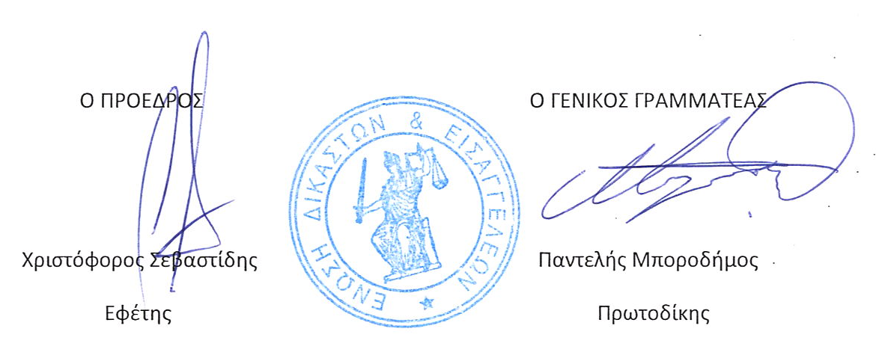
Οι ενδιαφερόμενοι θα πρέπει να δηλώσουν την συμμετοχή τους μέσω ηλεκτρονικού ταχυδρομείου (endikeis@otenet.gr) στην επισυναπτόμενη φόρμα συμμετοχής. Θα τηρηθεί αυστηρά σειρά χρονικής προτεραιότητας. Για οποιαδήποτε άλλη πληροφορία η ενημέρωση θα γίνεται από την Γραμματεία της Ένωσης στο τηλ. 2132156114.

